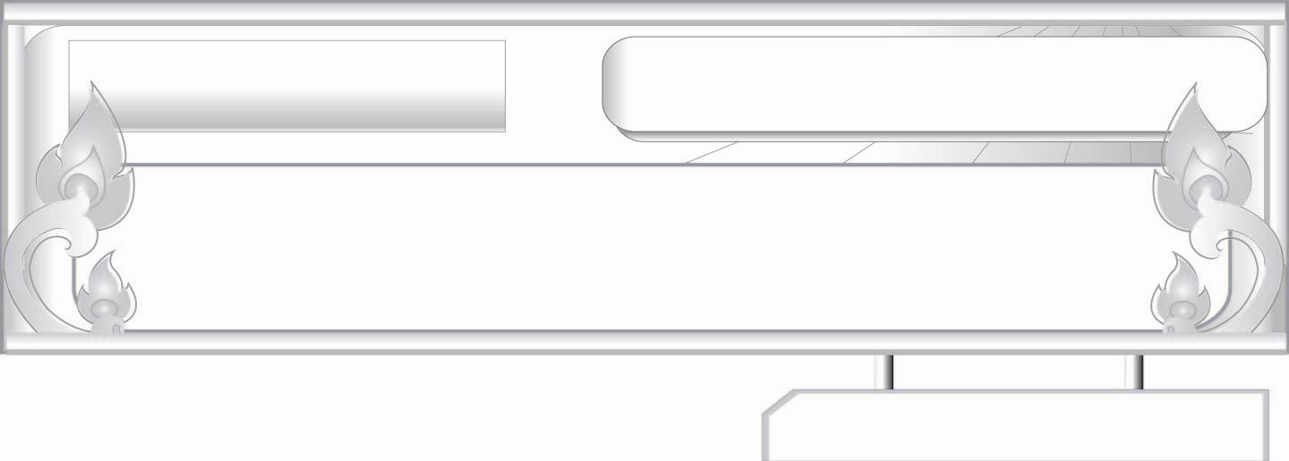
หน่วยการเรียนรู้ที่ ๑๕
ฟัง ดู รู้สนทนา...ภาษาสื่อสาร
เรื่องที่ ๕ การพูดโน้มน้าว
แผนการจัดการเรียนรู้ที่ ๓ การรณรงค์ประหยัดพลังงาน

ชั้นประถมศึกษาปีที่ ๖ เวลา ๑ ชั่วโมง
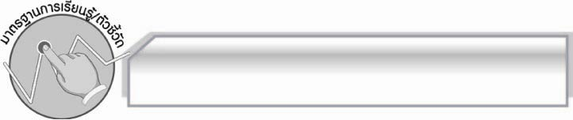
มาตรฐานการเรียนรู้/ตัวชี้วัด

มาตรฐานการเรียนรู้
มาตรฐาน ท ๓.๑ สามารถเลือกฟังและดูอย่างมีวิจารณญาณ และพูดแสดงความรู้ ความคิด
และความรู้สึกในโอกาสต่าง ๆ อย่างวิจารณญาณและสร้างสรรค์
ตัวชี้วัด
ท ๓.๑ ป.๖/๕ พูดโน้มน้าวอย่างมีเหตุผลและน่าเชื่อถือ
ท ๓.๑ ป.๖/๖ มีมารยาทในการฟัง การดู และการพูด

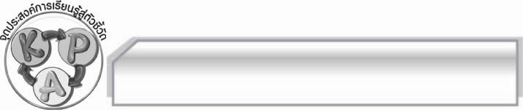
จุดประสงค์การเรียนรู้สู่ตัวชี้วัด

๑. รู้และเข้าใจวิธีการพูดโน้มน้าวการรณรงค์ประหยัดพลังงาน (K)
๒. พูดโน้มน้าวการรณรงค์ประหยัดพลังงานได้ตามหลักการพูด (P)
๓. เห็นประโยชน์ของการพูดโน้มน้าวรณรงค์ประหยัดพลังงาน (A)

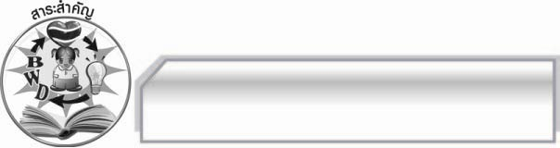
สาระสำคัญ

การพูดโน้มน้าวเป็นการพูดให้ผู้อื่นเชื่อถือและคล้อยตามผู้พูดอย่างมีเหตุผล โดยผู้พูดต้อง
เตรียมตัวในการพูดด้วยสำนวนภาษาที่เหมาะสม บุคลิกภาพที่ดีและมีการแสดงความจริงใจต่อผู้ฟัง
ทำให้ผู้ฟังปฏิบัติตามในสิ่งที่ผู้พูดต้องการ
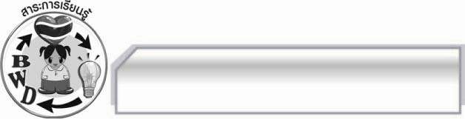
สาระการเรียนรู้

การพูดโน้มน้าวในสถานการณ์ต่าง ๆ : การรณรงค์ประหยัดพลังงาน



สมรรถนะสำคัญของผู้เรียน

- ความสามารถในการสื่อสาร
- ทักษะการอ่าน
- ทักษะการเขียน
- ทักษะการฟัง การดู และการพูด
- ความสามารถในการคิด
- การให้เหตุผล
- การปฏิบัติ/การสาธิต
- การแก้ปัญหา
- การประยุกต์/การปรับปรุง
- การสรุปความรู้
- การประเมินค่า
- ความสามารถในการแก้ปัญหา
- ความสามารถในการใช้ทักษะชีวิต



คุณลักษณะอันพึงประสงค์

ใฝ่เรียนรู้
ตัวชี้วัดที่ ๔.๑ ตั้งใจ เพียรพยายามในการเรียนและเข้าร่วมกิจกรรมการเรียนรู้
รักความเป็นไทย
ตัวชี้วัดที่ ๗.๒ เห็นคุณค่าและใช้ภาษาไทยในการสื่อสารได้อย่างถูกต้องและเหมาะสม

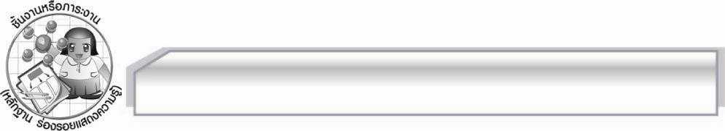
ชิ้นงานหรือภาระงาน (หลักฐาน ร่องรอยแสดงความรู้)

การพูดโน้มน้าวการรณรงค์ประหยัดพลังงาน

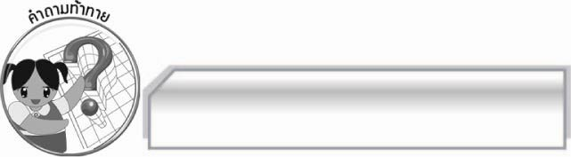
คำถามท้าทาย

ถ้าผู้ฟังคล้อยตามคำพูดโน้มน้าวการรณรงค์ประหยัดพลังงานจะก่อให้เกิดผลดีต่อประเทศไทยอย่างไร

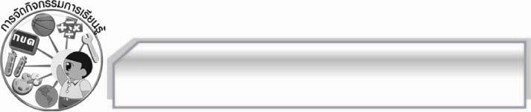
การจัดกิจกรรมการเรียนรู้

๑. ครูนำแถบประโยคคำขวัญเกี่ยวกับการรณรงค์ประหยัดพลังงานมาติดไว้บนกระดาน เช่น ประหยัดไฟวันละนิด พิชิตโลกร้อน แล้วให้นักเรียนอ่าน ๑ รอบ และใช้คำถามเพื่อให้นักเรียนร่วมกันสนทนา ดังนี้
 นักเรียนเคยได้ยินคำขวัญเหล่านี้หรือไม่ อย่างไร (ตัวอย่างคำตอบ เคย โดยเคยได้ยินในโทรทัศน์)
 นักเรียนปฏิบัติตามหรือไม่ เพราะอะไร (ตัวอย่างคำตอบ ปฏิบัติ เพราะต้องการช่วยประหยัดพลังงาน)
๒. ให้นักเรียนแบ่งกลุ่มออกเป็นกลุ่มละ ๕ คน ร่วมกันเขียนร่างคำพูดโน้มน้าวการรณรงค์ประหยัดพลังงานลงในกระดาษ A๔ เพื่อใช้พูดโน้มน้าว แล้วฝึกพูดโน้มน้าวตามคำพูดที่ร่างไว้ โดยให้ทุกคนมีส่วนร่วมในการพูด
๓. ให้แต่ละกลุ่มออกมาพูดโน้มน้าวการรณรงค์ประหยัดพลังงานให้ครูและเพื่อน ๆ ฟังทีละกลุ่มจนครบทุกเล่ม
๔. ให้นักเรียนร่วมกันวิจารณ์การพูดโน้มน้าวของแต่ละกลุ่มตามหัวข้อที่กำหนดในชั่วโมงก่อน เพื่อให้กลุ่มนั้น ๆ นำไปแก้ไขการพูดโน้มน้าวให้ดีขึ้น
๕. ครูและนักเรียนร่วมกันแสดงความคิดเห็นเพื่อสรุปความรู้ดังนี้ การพูดโน้มน้าวเป็นการพูดให้ผู้อื่นเชื่อถือและคล้อยตามผู้พูดอย่างมีเหตุผล โดยผู้พูดต้องเตรียมตัวในการพูดด้วยสำนวนภาษาที่เหมาะสม บุคลิกภาพที่ดีและมีการแสดงความจริงใจต่อผู้ฟัง ทำให้ผู้ฟังปฏิบัติตามในสิ่งที่ผู้พูดต้องการ
๖. ให้นักเรียนร่วมกันแสดงความคิดเห็น โดยครูใช้คำถามท้าทาย ดังนี้
๏ ถ้าผู้ฟังคล้อยตามคำพูดโน้มน้าวการรณรงค์ประหยัดพลังงานจะก่อให้เกิดผลดีต่อประเทศไทยอย่างไร

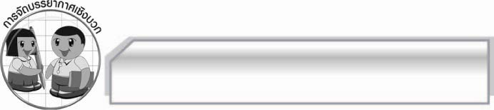
การจัดบรรยากาศเชิงบวก

ให้นักเรียนแสดงความคิดเห็นเกี่ยวกับการพูดโน้มน้าวในสถานการณ์ต่าง ๆ : การรณรงค์ประหยัดพลังงานอย่างอิสระ ครูกล่าวคำชมเชยนักเรียนที่มีส่วนร่วมในการเรียน

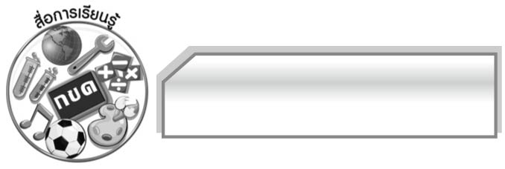
สื่อการเรียนรู้

๑. แถบประโยคคำขวัญเกี่ยวกับการรณรงค์ประหยัดพลังงาน
๒. กระดาษ A๔

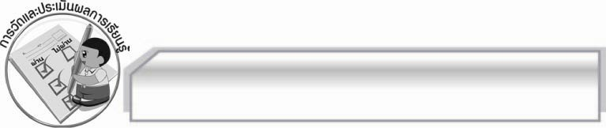
การวัดและประเมินผลการเรียนรู้

๑. วิธีการวัดและประเมินผล
๑.๑ สังเกตพฤติกรรมของนักเรียนในการเข้าร่วมกิจกรรม
๑.๒ สังเกตพฤติกรรมของนักเรียนในการเข้าร่วมกิจกรรมกลุ่ม
๒. เครื่องมือ
๒.๑ แบบสังเกตพฤติกรรมการเข้าร่วมกิจกรรม
๒.๒ แบบสังเกตพฤติกรรมการเข้าร่วมกิจกรรมกลุ่ม

๓. เกณฑ์การประเมิน
๓.๑ การประเมินพฤติกรรมการเข้าร่วมกิจกรรม
ผ่านตั้งแต่ ๒ รายการ ถือว่า ผ่าน
ผ่าน ๑ รายการ ถือว่า ไม่ผ่าน
๓.๒ การประเมินพฤติกรรมการเข้าร่วมกิจกรรมกลุ่ม
คะแนน ๙ - ๑๐ ระดับ ดีมาก
คะแนน ๗ - ๘ ระดับ ดี
คะแนน ๕ - ๖ ระดับ พอใช้
คะแนน ๐ - ๔ ระดับ ควรปรับปรุง

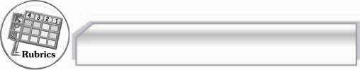
การประเมินผลตามสภาพจริง (Rubrics)

การประเมินกิจกรรมนี้ให้ผู้สอนพิจารณาจากเกณฑ์การประเมินผลตามสภาพจริง (Rubrics)
เรื่อง การพูดในโอกาสต่าง ๆ
ระดับคะแนน  เกณฑ์การประเมิน | ๔ | ๓ | ๒ | ๑
การพูดในโอกาส  ต่าง ๆ | เตรียมการพูดมา  เป็นอย่างดี ลำดับ  การพูดต่อเนื่อง ใช้  ภาษาและน้ำเสียง  เหมาะสมกับ  ทุกโอกาส พูดเป็น  ธรรมชาติและมี  บุคคลิกภาพที่ดี | เตรียมการพูดมา  เป็นอย่างดี ลำดับ  การพูดต่อเนื่อง ใช้  ภาษาและน้ำเสียง  เหมาะสมกับ  ทุกโอกาส การพูด  ไม่ค่อยเป็น  ธรรมชาติ และ  ต้องปรับปรุง  บุคลิกภาพเล็กน้อย | เตรียมการพูดไม่ดี  เท่าที่ควร ลำดับ  การพูดติดขัด  เล็กน้อย บางโอกาสยังใช้ภาษาและน้ำเสียงไม่เหมาะสมการพูดไม่เป็นธรรมชาติ | เตรียมการพูด  ยังไม่ดี พูดติด ๆ  ชัดแต่ก็มี  ความพยายาม

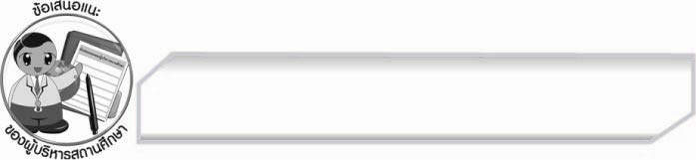
ข้อเสนอแนะของผู้บริหารสถานศึกษา
______________________________________________________________________________
______________________________________________________________________________
______________________________________________________________________________
______________________________________________________________________________
______________________________________________________________________________
______________________________________________________________________________
______________________________________________________________________________
______________________________________________________________________________
______________________________________________________________________________
______________________________________________________________________________
______________________________________________________________________________
______________________________________________________________________________
______________________________________________________________________________
______________________________________________________________________________
______________________________________________________________________________
______________________________________________________________________________
______________________________________________________________________________
______________________________________________________________________________
______________________________________________________________________________
______________________________________________________________________________
______________________________________________________________________________
______________________________________________________________________________
______________________________________________________________________________
______________________________________________________________________________

ลงชื่อ_________________________ (ผู้บริหารสถานศึกษา)
(_________________________)
________/________/________


บันทึกหลังการสอน

ผลการจัดการเรียนการสอน

______________________________________________________________________________
______________________________________________________________________________
______________________________________________________________________________
______________________________________________________________________________
______________________________________________________________________________
______________________________________________________________________________

ปัญหา / อุปสรรค

______________________________________________________________________________
______________________________________________________________________________
______________________________________________________________________________
______________________________________________________________________________
______________________________________________________________________________
______________________________________________________________________________

แนวทางแก้ไข

______________________________________________________________________________
______________________________________________________________________________
______________________________________________________________________________
______________________________________________________________________________
______________________________________________________________________________
______________________________________________________________________________

ลงชื่อ_________________________ (ผู้บันทึก)
(_________________________)
________/________/________

